

COURTIER ASSERMENTE – Olivier EVRARD
Tél : 02 99 202 202 – Fax : 02 99 202 200
BP 50 – 35404 ST-MALO Cédex – France

SAINT MALO, le 14/06/2012 $ 1,2565

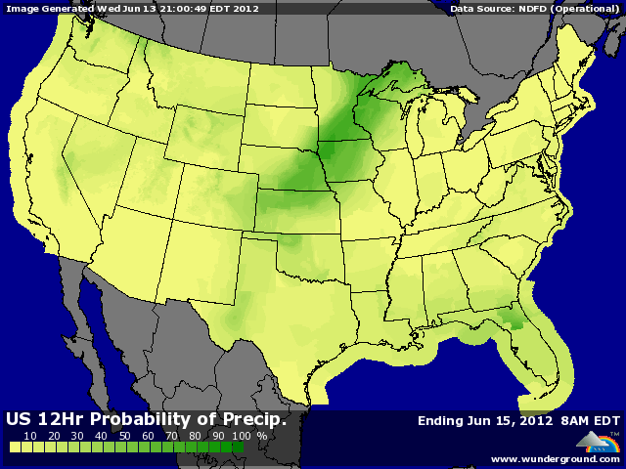

BLE : +/- un marché sous la pression des autres MP mais qui se maintient quand même à l’équilibre après la baisse surfaite d’hier à l’issue d’un rapport plutôt ferme,
+ la révision de l’Australie et de la Russie à la baisse et la poursuite d’une météo encore un peu trop sèche autour de la mer noire soutiennent les cours,
- coté US, l’avancée de la récolte ainsi qu’une demande plutôt faible à l’export pèsent sur les marchés,
- l’Inde va proposer d’exporter 2 millions de mt de ses énormes stocks,
- attentes ventes US export autour des 250KT (165.700 mt),
- Agrimer remonte de 200KT le stock de report français en diminuant d’autant les exportations pays 1/3,

MAÏS : - la NR subit le coup de prévisions météo bien meilleures depuis le début de la semaine avec plus d’eau et moins de chaleur,
- un rapport sans changement, surprenant les opérateurs, mais calant les fonds sur de nouvelles bases, plutôt baissières,
+/- production d’éthanol à +1,88% sur 8 jours et +4,5% sur 1 an, malgré les cours du pétrole au plus bas depuis début octobre 2011. Consommation de maïs à 98 millions de bx pour des besoins de seulement 97,1 millions,
+/- ventes export autour des 550KT (399.000 mt),
+ l’AR est toujours soutenue par la tension sur les prix cash en disponible aux US compte tenu de la taille des stocks. Une rumeur de présence chinoise aux achats a participé à la fermeté, mais sans confirmation,

SOJA : - au plus bas en NR avec une météo s’annonçant meilleure pour la fin du mois, amenant les fonds à la vente,
- la crainte que l’économie mondiale ne ralentisse, avec la crise actuelle, alors que certains anticipent déjà une croissance chinoise en dessous des 7% pour le 2ème trimestre,
- les fonds sont encore très longs en graine, contrairement aux céréales,
- plus de maïs en NR pourrait vouloir dire moins besoin de ttx et donc ce dernier devient le leader de la baisse après avoir porté le complexe depuis de nombreuses semaines,
- des bourses et le pétrole à la baisse,
+/- ventes export attendues entre 450 et 750KT (495.200 mt),

A SUIVRE : au risque de me répéter, la météo en 1er et la macroéconomie juste derrière.

